**Nombre**: Jose Osvaldo Farfan de Leon

**Carrera**: Ingeniería en computación

**Código**: 214796622

**Actividad**: #4

**Materia**: Programación

**Maestra**: Sonia Osorio Ángel

1. Programa que solicite el nombre, edad, estatura y sexo de una persona y al terminar de capturar le regrese un mensaje que se visualice en la pantalla dentro de una ventana como sigue:

**Algoritmo** uno

**Escribir** "ingrese su nombre"

**Leer** nom

**Escribir** "ingrese su edad"

**Leer** edad

**Escribir** "ingrese su estartura en metroscon 2 decimales"

**Leer** est

**Escribir** "ingrese su sexo"

**Leer** sex

**Escribir** "nombre: "**,**nom

**Escribir** "tu edad es: "**,**edad " años"

**Escribir** "mides: "**,**est "m"

**Escribir** "tu sexo es: "**,**sex

**FinAlgoritmo**

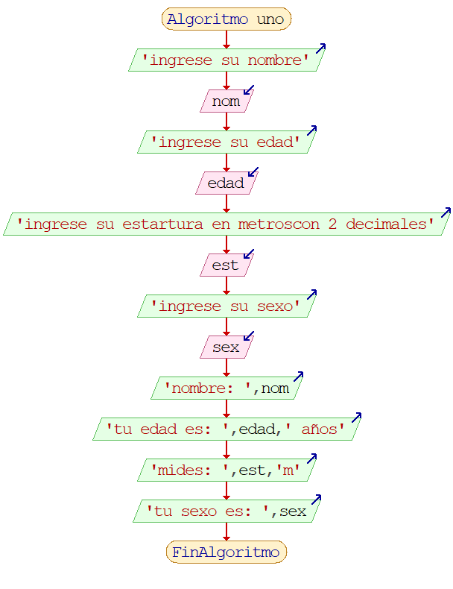

1. Programa que reciba dos números y con ellos calcule su suma, resta, multiplicación, división, residuo y potencia. Cada resultado deberá mostrarse con un tiempo de 30 segundo entre cada uno.

**Algoritmo** dos

**Escribir** "ingrese el primer numero"

**Leer** a

**Escribir** "ingrese el segundo numero"

**Leer** b

sum **<-** a**+**b

res **<-** a**-**b

mul **<-** a**\***b

div **<-** a**/**b

resi **<-** a**%**b

pot **<-** a**^**b

**Escribir** "el resultado de la suma es: "**,** sum

**Escribir** "el resultado de la resta es: "**,** res

**Escribir** "el resultado de la multiplicacion es: "**,** mul

**Escribir** "el resultado de la division es: "**,** div

**Escribir** "el resultado del modulo es: "**,** resi

**Escribir** "el resultado de la potencia es: "**,** pot

**FinAlgoritmo**

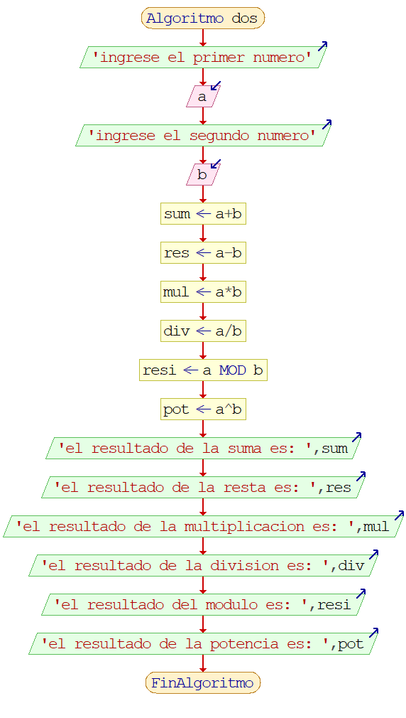

1. Programa que muestre cual es el espacio en bytes ocupado por cada uno de los tipos de datos de C "int", "float", etc. en el sistema operativo y compilador que utilizas.

**Algoritmo** tres

**Escribir** "el valor de int es: 4"

**Escribir** "el valor de float es: 4"

**Escribir** "el valor de char es: 1"

**Escribir** "el valor de double es: 8"

**FinAlgoritmo**

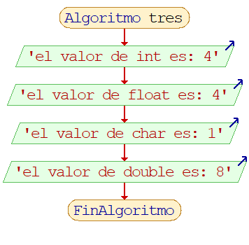

1. Programa que reciba como entrada un carácter y muestre su correspondiente valor en ASCII en decimal, octal y hexadecimal en columnas tabuladas.

**Algoritmo** cuatro

**Escribir** "ingrese un caracter"

**Leer** a

**Escribir** "ASCCI:"

**Escribir** "%c"

**Escribir** "Hexadecimal"

**Escribir** "%x"

**Escribir** "Octal"

**Escribir** "%o"

**Escribir** "Decimal"

**Escribir** "%d"

**FinAlgoritmo**

